Tutoriel pour activer votre compte Pam francilien
Vous êtes inscrit au Pam francilien, pour accéder aux services via l’application et de votre espace web, vous devez procéder à la création préalable de votre compte Pam francilien.
Ce tutoriel vous accompagnera dans toutes les étapes de la création :
- du compte Île-de-France Mobilités Connect : la création d'un compte avec Île-de-France Mobilités Connect est la première étape et est nécessaire pour accéder en toute sécurité à vos applications mobile et web. Si vous avez déjà un compte Île-de-France Mobilités Connect, inutile d’en recréer un nouveau. Ce compte sera lié à votre compte Pam francilien.
- du compte mobilité : inclus dans votre compte client Pam francilien, il permet de payer vos courses occasionnelles. Il doit être initialisé avant la première utilisation.
Pour rappel, vous devez obligatoirement être inscrit au service Pam francilien avant de pouvoir accéder à votre compte Pam francilien.

Pour savoir comment vous inscrire, consultez la page « Comment vous inscrire » du site internet Pam francilien ou contactez le centre de services Pam.
Avant de vous inscrire au service Pam francilien, nous vous conseillons de prendre connaissance du règlement du service et du guide utilisateur.

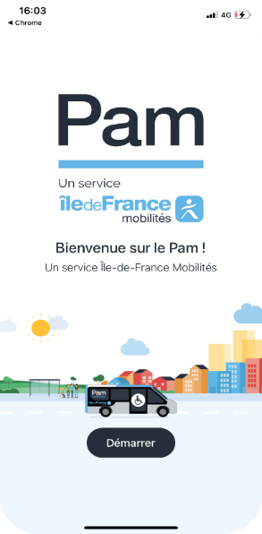
Votre compte Pam francilien vous permettra d’utiliser l’application mobile et le site web Pam afin de :
- Activer votre compte mobilité avec votre carte bancaire et de le recharger pour payer vos trajets occasionnels.
- Visionner et sélectionner vos différents moyens de paiements avant d’effectuer une réservation.
- Consulter, réserver, annuler vos transports en toute simplicité.
- Consulter vos prochains trajets et l’historique de vos actions.
- Créer vos adresses favorites.
- Consulter et modifier vos informations personnelles : nom, prénom, numéro de portable, adresse mail et carte bancaire.
- Rechercher un itinéraire en Île-de-France.
Découvrez les 4 étapes pour activer et utiliser votre compte Pam francilien :
- Si nécessaire : création de votre compte Île-de-France Mobilités Connect
- Première connexion à votre compte Pam francilien : téléchargement de l’application / accès à votre compte
- Initialisation de votre compte mobilité
- Recharge de votre compte mobilité

- Si nécessaire : création de votre compte Île-de-France Mobilités Connect

La création de compte s’effectue en 4 étapes :
  - Etape 1 : renseignez vos données personnelles : nom de l’usager, prénom de l’usager, date de naissance de l’usager et adresse e-mail*.
Lorsque vous avez renseigné ces éléments, vous devez cliquer sur « Suivant » pour passer à la seconde étape.
Attention, l’adresse e-mail doit être la même que celle communiquée au Pam francilien lors de votre inscription.

  - Etape 2 : créez votre mot de passe.
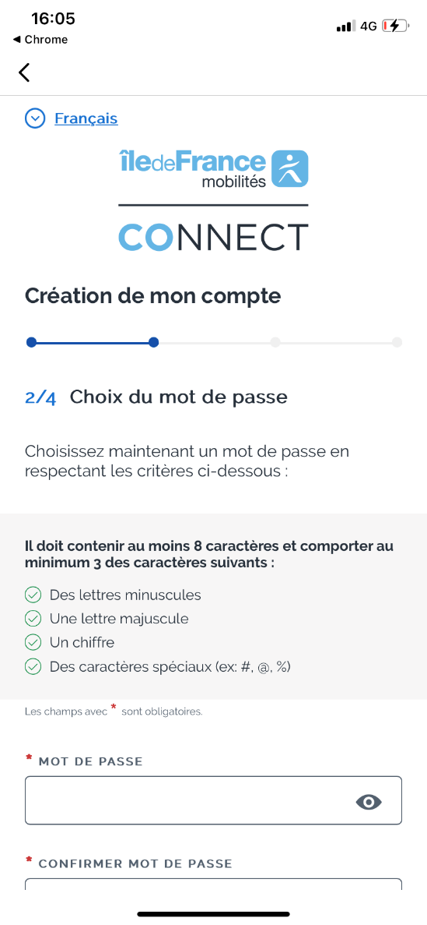
Pour le créer, vous devez prendre en compte ces éléments soit 8 caractères, comportant au minimum 3 des caractères suivants :
- Des lettres minuscules
- Une lettre majuscule
- Un chiffre
- Des caractères spéciaux (ex : #,@,% etc)
Lorsque vous avez saisi votre mot de passe, vous devez confirmer votre mot de passe en tapant exactement le même mot de passe une seconde fois.
Pour valider cette étape, vous devez cliquer sur « Suivant ».
Vous pouvez cliquer sur le symbole de l’œil pour vérifier ce que vous écrivez dans la case « mot de passe ».

  - Etape 3 : acceptez les conditions générales d’utilisation d’un compte Île-de-France Mobilités et du service Île-de-France Mobilités Connect.
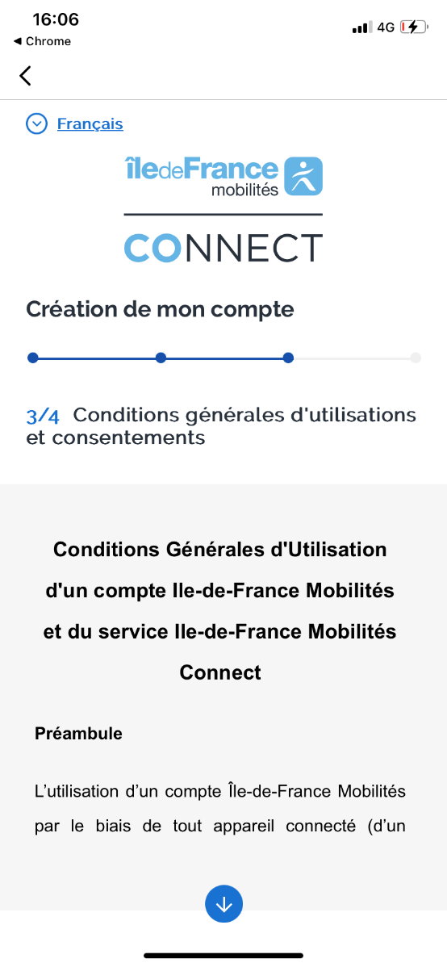

Pour valider, cliquez sur la flèche afin de lire ces conditions et cocher « Je déclare avoir lu et accepter les Conditions Générales d’Utilisations ».
Vous pouvez télécharger ces conditions en version PDF en cliquant sur ce cadre.
À la suite de ces actions, vous devez cliquer sur « Valider ».

  - Etape 4 : vous recevrez un mail au nom de « Île-de-France Mobilités » afin d’activer votre compte.

Pour cela, vous devez cliquer sur « Activer mon compte ».

Attention, ce lien est actif pendant 1h.
Ce mail d’activation peut également se retrouver dans vos spams ou courrier indésirable, vérifiez ces dossiers si vous n’arrivez pas à le trouver dans votre boîte de réception.

Lorsque vous avez activé votre compte, une page s’affiche afin de confirmer cette activation.
Lors de cette confirmation, vous recevrez un message qui vous indiquera que votre compte a bien été activé.
Vous pourrez désormais, vous connecter directement sur votre application Pam ou votre espace « Mon compte » depuis votre ordinateur en cliquant sur « Je me connecte ».

- Première connexion à votre compte Pam francilien : téléchargement de l’application / accès à votre compte
Le courrier ou le courriel d’inscription au Pam francilien que vous avez reçu comporte toutes les démarches à suivre.

  - Téléchargement de l’application sur smartphone
En fonction de votre mobile, vous devez installer l’application Pam IDFM en vous rendant soit :
- sur l’App Store si vous possédez un Iphone : https://apps.apple.com/fr/app/pam-idfm/id6443473652
- sur Play Store, si votre mobile est sous Android : https://play.google.com/store/apps/details?id=ridewithvia.paris.paratransit

  - Accès à votre compte sur ordinateur
Si vous préférez accéder à votre compte Pam depuis un ordinateur ou une tablette, rendez-vous sur le site internet : https://pam.iledefrance-mobilites.fr/ dans la rubrique « Mon compte ».
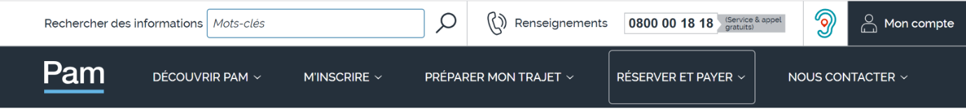

  - Première connexion
Pour vous connecter à votre compte Pam francilien, munissez-vous de votre adresse mail et mot de passe Île-de-France Mobilités Connect.
Attention, l’adresse e-mail communiquée au service Pam francilien au moment de votre inscription doit être la même que celle d’Île-de-France Mobilités Connect.

Lors de votre première connexion, via votre mobile, l’application va vous proposer si vous autorisez « Pam IDFM » à vous géolocaliser afin que votre conducteur puisse facilement vous retrouver lors de votre prise en charge.
Vous avez donc 3 options au choix :
- Autoriser une fois
- Autoriser lorsque l’application est active
- Ne pas autoriser

Dans un second temps, l’application va vous proposer de recevoir des notifications qui vous permettront :
- d’être prévenu lors de l’approche de votre véhicule
- ou en cas de retard de celui-ci.
Vous pouvez donc cliquer sur « autoriser » ou « refuser » selon vos préférences.
Attention, ces notifications peuvent remplacer l’envoi de SMS, si vous préférez l’envoi de SMS, nous vous recommandons de ne pas autoriser les notifications.

- Initialisation de votre compte mobilité
Afin de payer vos transports occasionnels, vous devez obligatoirement initialiser votre compte mobilité en effectuant un premier paiement sur votre compte.
Pour effectuer ce premier paiement et initialiser votre compté mobilité, vous pouvez payer par chèque, espèces, carte bancaire et virement bancaire.

Pour réaliser cette initialisation en ligne, vous devrez cliquer sur « Compte Mobilité » dans le menu de l’application ou du site internet Pam francilien.
Si vous souhaitez faire ce premier paiement par carte bancaire, dans le menu, cliquer sur « Ajouter un moyen de paiement » qui se trouve en haut de la page.

Vous devez ensuite entrer les informations de votre carte bancaire.
Attention, la case MM/AA correspond à la date d’expiration de votre carte bancaire (mois et année).
Le numéro CVV se trouve au verso de votre carte bancaire et comporte qui 3 chiffres.
À la suite de cette action, vous devez cliquer sur « Terminé ».
Attention, une vérification de la carte bancaire (empreinte bancaire) peut entraîner un débit inférieur ou égal à 1 euro qui est ensuite remboursé. Ceci sert à vérifier que votre carte bancaire est opérationnelle.
- Recharge de votre compte mobilité
Une fois initialisé, le compte mobilité doit être alimenté à l’avance par le mode de votre choix (chèque, espèces, carte bancaire et virement bancaire).
Si vous décidez de passer par un paiement par carte bancaire, vous avez différentes propositions d’enrichissement :
- sur le montant de votre choix : 5 €, 10 €, 20 € ou 50 €.

- Pour plus de souplesse, activer l’option de recharge automatique (lorsque votre compte mobilité possède un solde inférieur de 10 €, une recharge du dernier montant crédité est réalisée automatiquement).
Pour rappel : en cas de solde insuffisant, le montant restant pourra vous être prélevé directement sur votre carte bancaire si vous avez préalablement enregistré cette dernière.

Si vous ne souhaitez pas recharger votre compte mobilité avec votre carte bancaire depuis l’application ou le site internet Pam, vous pouvez utiliser un autre mode d’approvisionnement :
- par chèque : à l'ordre de Kisio Services & Consulting, envoyé par courrier postal (Service Pam – TSA 61329 – 75564 Paris Cedex 12) ou déposé à l’agence commerciale ;
- en espèces : pour les paiements de moins de 200€ et uniquement à l’agence commerciale ;
- par carte bancaire : à l’agence commerciale située au 24 allée Vivaldi, et ouverte du lundi au vendredi de 10h à 12 et de 15h à 17h (hors jours fériés) ;
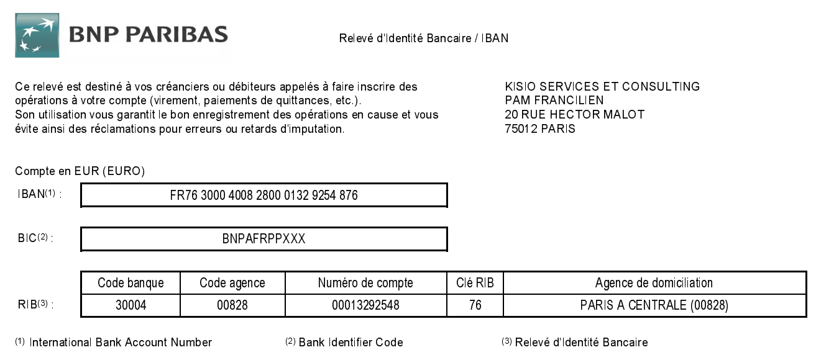
- par virement bancaire : sur l'IBAN du compte Pam francilien en indiquant le numéro de compte usager en objet.

Notre agence commerciale vous accueille au 24 allée Vivaldi 75012 Paris de 10h à 12h et de 15h à 17h, hors jours fériés.

Si vous avez des questions ou vous souhaitez être aidé(e) pour créer votre compte Pam francilien ou recharger votre compte mobilité, vous pouvez :

- vous rendre à l’agence commerciale Pam francilien ;
- ou appeler le centre de services au 0 800 00 18 18 (service et appel gratuits).

Nous espérons que ce tutoriel, vous aidera dans vos démarches afin de pouvoir réserver vos transports en toute simplicité.

Bien cordialement,
Le service Pam francilien

